Снятие и установка перчаточного ящика

Необходимые специальные приспособления, контрольные и измерительные приборы, а также вспомогательные средства

⧫ | Защитный колпак -VAS 6223/9-

 |  | 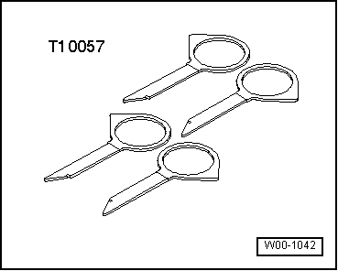
  ⧫ | Съемник для магнитолы -T10057-

Указание |  | 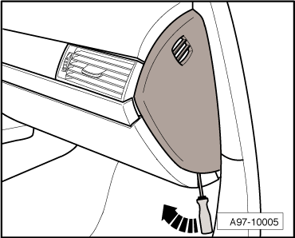
  Снятие
  Если не удается открыть крышку перчаточного ящика, это можно сделать при помощи аварийной разблокировки → Глава.
  – | При помощи отвертки снять крышку приборной панели со стороны пассажира -стрелка-.

 |  | 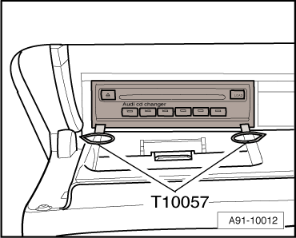
  – | Если имеется, снять CD-чейнджер -R41- так, как указано ниже:
  – | Вставить две скобы съемника для магнитолы -T10057- в переднюю часть CD-чейнджера -R41-.
  ⧫ | Top L - левая верхняя
  ⧫ | Top R - правая верхняя
  – | Снять CD-чейнджер -R41- с салазок.
  – | Отсоединить штекерный разъем.

Указание |  | 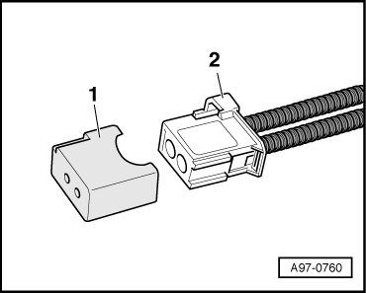
  – | Отсоединить разъем -2- оптического кабеля.
  – | Закрыть открытый штекер жгута проводов -2- оптического кабеля защитным колпаком -VAS 6223/9--Поз. 1-.
  Защитный колпак предотвращает загрязнение или механическое повреждение торцевой поверхности оптического кабеля, что, в противном случае, ухудшило бы оптическую передачу.
  – | Освободить съемник для магнитолы, для чего нажать на блокировочные язычки CD-чейнджера -R41-.

 |  | 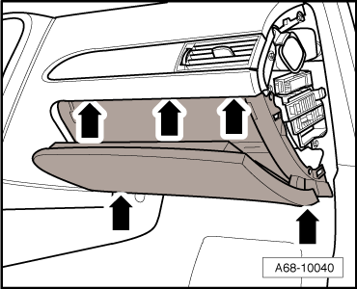
  – | Вывернуть винты -стрелки-.
  – | Отсоединить центральный штекер электрического штекерного соединения.
  – | Снять перчаточный ящик.
  Установка
  Монтаж осуществляется в обратной последовательности.
  Момент затяжки

Узел | Нм
Перчаточный ящик на передней панели | 3

